Name: Phan Văn Bằng

Student ID: 20IT490

Bài tập thực hành ngày 12/10/2022

**Tic-Tac-Toe:**

Chọn X hoặc O

Chọn người đi trước

Nhập các số từ 1-9 để chọn vị trí muốn đánh dấu

AI tự tính toán và thực hiện đánh dấu

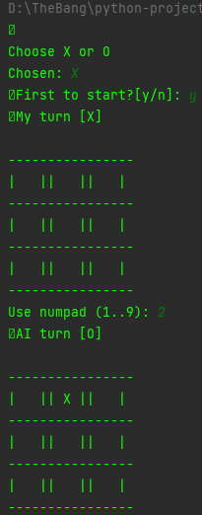 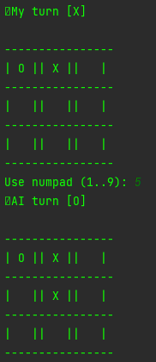 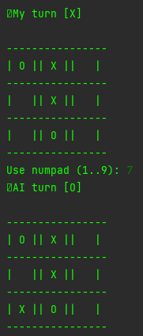

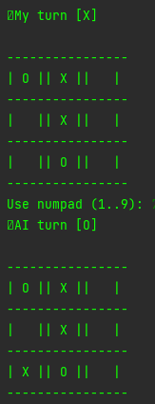 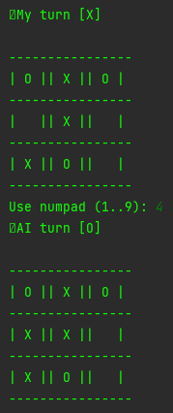 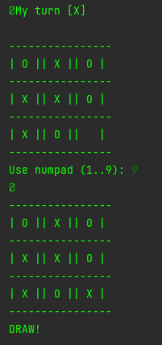

**Alpha-Beta Pruning:**

